Bluetooth komunikace
Josef Novák
Třída 4A

Zadání

Seznamte se s Bluetooth modulem HC-05 (https://arduino-shop.cz/docs/produkty/0/34/1427822941.pdf). Pro kit FRDM-KL46Z vytvořte s tímto modulem aplikaci, která bude komunikovat s Bluetooth v notebooku. Úkolem aplikace je předávat informaci o RED_LED a Green_LED (svítí, nesvítí) a o stisknutí tlačítek SW1 a SW2. Využijte k tomu knihovnu uart, která je součástí kostry programu.
Výsledný program na kitu fyzicky předveďte. Doporučení – snažte se, aby váš program byl co nejjednodušší.

K úloze vypracujte protokol (jako docx soubor) v následujícím tvaru:
- Titulní list
- Zadání
- Postup (drobně popište váš postup)
- Závěr (hodnocení)
Vložení programu není považováno za řešení. V závěru musí být uveden výsledný stav.
Postup
Seznámil jsem se s funkcí Bluetooth modulu HC-05 a s knihovnou uart. Když jsem se zamyslel nad doporučením – snažte se, aby váš program byl co nejjednodušší, tak mě napadlo, že tajemství je právě v použití této knihovny.
Celá úloha se skládá ze dvou částí. První je příprava informace o stavu hw a druhá je předání této informace přes UART.
Tady jsem zvažoval, jestli předávat informaci opakovaně nebo jen při změně stavu. Ve druhém případě pak jestli bude předána informace jen o změně nebo celková. Z těchto úvah jsem si vybral možnost, že informaci předám jen při změně stavu a to celkovou.
Pro vlastní komunikaci jsem si vybral UART1, který inicializuji na rychlost 9600 Baudů. K tomu jsem z knihovny využil funkci
void uart_init (UART_MemMapPtr uartch, int sysclk, int baud)
Pro odeslání dat jsem použil funkci
void uart_putchar (UART_MemMapPtr channel, char ch)
Na závěr jsem ověřil funkčnost projektu.

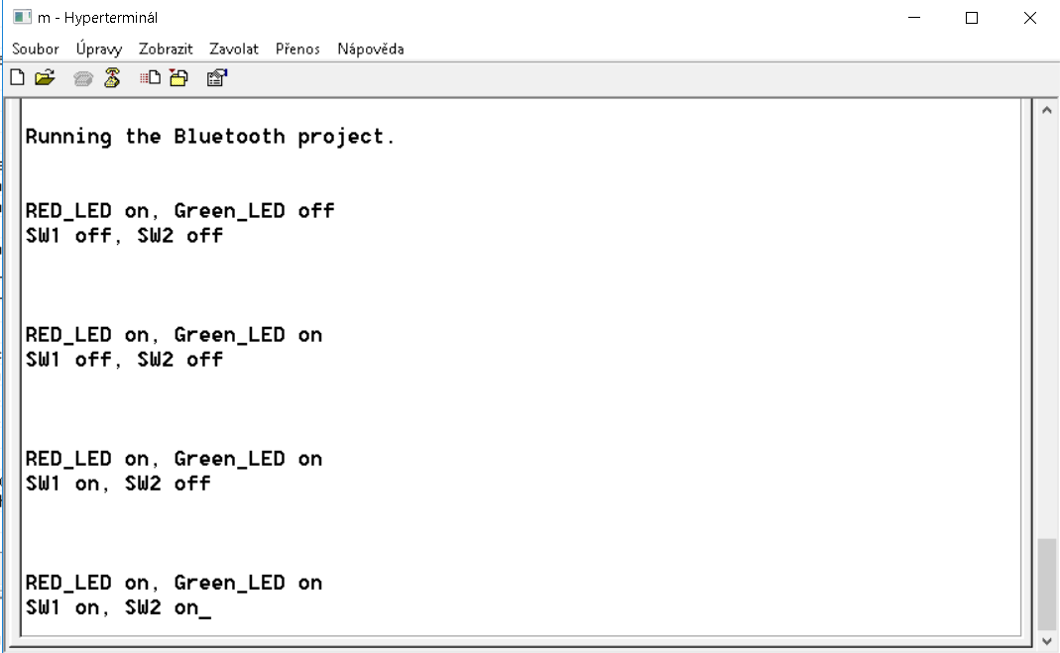

Závěr (hodnocení)
Zde žáci doplní vlastní hodnocení (např. s čím měli problémy, co funguje jinak, než si mysleli atd.)

